**DINAS PERINDUSTRIAN PERDAGANGAN KEPULAUAN RIAU**

**PELATIHAN PENINGKATAN KUALITAS MUTU PANGAN**

**(Berbahan Baku Rumput Laut)**

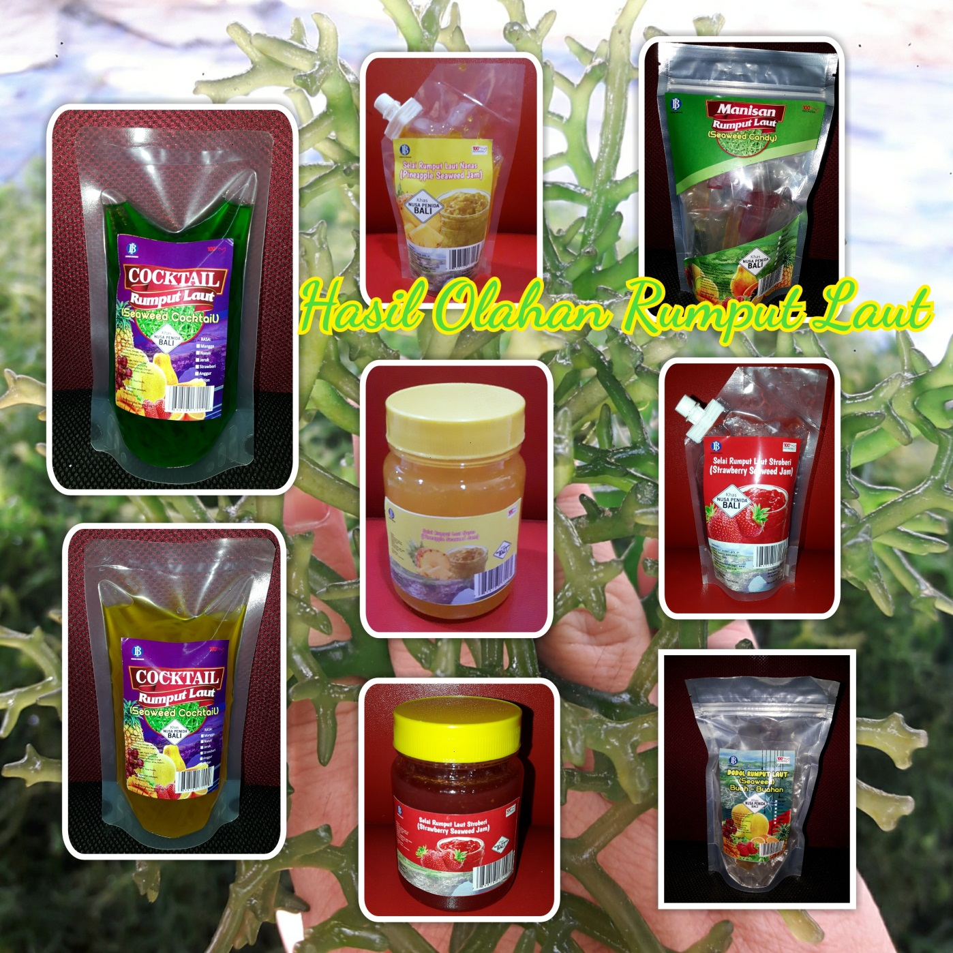 **BATAM, April 2019**



**www.kemasanukm.com**

**DELLI GUNARSA HP/WA.08129373597**

***SELAI RUMPUT LAUT***

*BAHAN*

* *Rumput laut : 2 kg basah*
* *Larutan gula : 2kg gula dilarutkan kedalam 1 lt air sampai gula larut*
* *Nanas/Strawberri : 1 buah hancur dengan blender*
* *Essence vanili : secukupnya*
* *Natrium Benzoat 5g*
* *Asam Sitrat 4g*
* *20 gr kapur sirih untuk memucatkan rumput laut*

Cara membuat :

* *Siapkan Rumput Laut Basah kemudian Potong kecil-kecil*
* *Haluskan dengan menggunakan Blender Hingga menjadi bubur rumput laut*
* *Masak lauratan gula sampai larut*
* *Masak bubur rumput laut kemudian masukan nanas(blender)*
* *Aduk sampai kental,Masukan Natrium Benzoat dan Asam Sitrat*
* *Angkat dan dinginkan kemas pakai kemasan yg tersedia*

**SIRUP RUMPUT LAUT**

Bahan :

* *Rumput laut : 500 g ( Haluskan )*
* *Air : 2 ½ lt*
* *Gula : 2 kg*
* *Essence : secukupnya*
* *Natrium Benzoat 5g*

Cara membuat :

* *Rumput Laut Basah yang elah dibersihkan kemudian di potong kecil2.*
* *Haluskan rumput laut dengan Blender hingga menjadi bubur rumput laut.*
* *Masak dg 2 ½ air sampai mendidih, 3 mnt, 80 0C , kemudian saring hingga terpisah dengan ampasnya.*
* *tambahkan gula & essence kemudian Masak, 90 0C, 15 menit tambakan natrium benzoat*
* *Pendinginan dan Pengemasan*

**DODOL RUMPUT LAUT**

**BAHAN :**

* *Rumput laut basah 100g*
* *Karagenan / Tepung Rumput Laut 200 g ( Larutkan dengan Air dingin 1 liter )*
* *Gula pasir 2 kg*
* *Air 2 liter*
* *Garam 15g*
* *Essence makanan secukupnya/Sari/Bubur Buah*
* *Natrium Benzoat 4g*

Cara membuat :

1*. rendam rumput laut kering semalaman dengan pergantian air agar melunakan rumput laut dan membersihkan kotoran pada rumput laut kering*

*2. kemudian rumput laut di haluskan dengan menggunakan blender hingga terbentuk pasta rumput*

*Laut.*

*3. masak gula pasir & larutan rumput laut hingga mendidih dan campurkan dengan pasta, rumput laut tambahkan ,garam dan essence serta vanili masak hingga matang dan tambahkan natrium benzoat*

*4. angkat dan masukan dalam cetakan, diamkan hingga mengeras kemudian potong-potong*

*sesuai selera*

*dan dijemur selama 2 hari dengan matahari yg bagus*

*5. dodol rumput laut siap dikemas.*

**KERUPUK RUMPUT LAUT**

Bahan :

* *300 g Rumput laut Halus*
* *500g Daging Ikan Halus*
* *1 Kg Tapioka*
* *50 g Gula*
* *30 g Garam*
* *4 butir Telur*
* *5g Soda Kue*
* *5g Vetsin*
* *Air secukupnya*

Cara membuat :

* *Rumput laut + Daging Ikan+ Telur+ bumbu di campur di adon sampai tercampur*
* *Tambahkan tepung sedikit demi sedikit uleni sampai kalis sambil dimasukan soda kue*
* *Kemudian adonan di bagi beberapa bagian, kemudian gilas dengan gilingan mie atau pakai rolling pin, potong-potong sesuai selera .*
* *Masukan Potongan kedalam minyak dingin , sambil dipanaskan minyak di aduk sampai matang .*
* *Kerupuk Rumput Laut siap digoreng.*

**COOKTAIL RUMPUT LAUT**

Bahan : Syrup

* *Rumput laut Halus Basah : 500 g*
* *Air : 4 liter*
* *Gula : 2 kg*
* *Essence : secukupnya*
* *Natrium Benzoat 5g*
* *Rumput laut Basah 1kg ( Di potong-potong )*

Cara membuat*.*

* *Masak dg 2 air sampai mendidih, 3 mnt, 80 0C , kemudian saring hingga terpisah dengan ampasnya.*
* *tambahkan gula & essence kemudian Masak, 90 0C, 15 menit tambakan natrium benzoat*
* *Angkat dan Pendinginan dan Kemas masukan potongan-potongan rumput laut kedalam syrup rumput laut.*

**Manisan Kering**

Bahan :

* *500 g rumput laut*
* *1 kg gula larutan dalam 2 liter air*
* *Na Benzoat* 0,1-0,2%
* *Essence pandan*
* *Tepung beras untuk merendam rumput laut*

Cara membuat :

* *Rumput laut basah yang telah dibersihkan*
* *RL ditambah dengan gula 1:2 (gula:RL) dan ditambah benzoate*
* *Dibiarkan dalam suhu kamar selama 1 hari*
* *Penjemuran di bawah sinar matahari sampai agak mengering*
* *Ditaburi kembali dengan gula*
* *Manisan kering siap dikemas.*

***Stik Rumput Laut***

|  |  |
| --- | --- |
| **BAHAN :**   * 200 gr rumput laut * 400 gr tepung terigu * 100 gr tepung tapioka * 75 gr margarin * 1 btr telur * 30 gr bawang merah | * 50 gr bawang putih * Merica bubuk secukupnya * Garam secukupnya * Gula dan penyedap rasa secukupnya * daun seledri atu daun bawang (dirajang) |

**CARA MEMBUAT :**

1. Haluskan rumput laut dengan blender.
2. Campurkan rumput laut halus tepung terigu, tepung tapioka, telur, merica, gula, garam dan daun seledri... aduk rata.
3. Masukkan bawang merah dan bawang putih yang telah dihaluskan.. aduk rata
4. Masukkan margarin, aduk dengan tangan kemudian masukkan air sedikit demi sedikit.. uleni sampai adonan tidak lengket ditangan.
5. Giling adonan dengan menggunakan gilingan mie, mulai ketebalan 1 sampai 6 lalu pindah ke gilingan stik, potong sesuai selera dan taburi tepung supaya tidak lengket.
6. Goreng pada minyak panas dan banyak hingga kuning kecoklatan.

**Bakso Rumput Laut**

*Bahan :*

*500 g daging lumat*

*1-10% rumput laut*

*50 g tepung tapioka*

*20 g bawang putih*

*12 g bawang merah goreng*

*5 g lada halus*

*14 g garam*

*10 g gula pasir*

*100-150 ml air es*

*Cara membuat :*

* *Ikan di bersihkan dan difillet kemudian di ambil dagingnya dengan sendok*
* *Daging ikan digiling dan di campur dengan bahan2 laijnnya menjadi satu*
* *Pengdukan dan pencetakan abon sesuai selera*

*Rebusa adonan yang telah di bentuk hingga matang.*

***Nugget ikan Rumput Laut***

|  |  |
| --- | --- |
| **Bahan**   * 150 gram daging ikan fillet * 100 gram Rumput Laut * 125 gram Tepung roti * 40 garm Tepung terigu * Penyedap rasa secukupnya * 3 gram fosfat makanan * 1 sdt garam (4 gram) * 50 gram wortel * 30 gram gula * 3 gram merica bubuk * 30 gram bawang putih * 100 gram es batu | **Bahan** **Pencelup**   * 120 gram tepung terigu * 15 gram tepung maizena * 3 gram lada * 4 gram Penyedap rasa * 230 ml air es |

**Cara Membuat**

1. Haluskan wortel, bawang putih , Rumput laut kemudian daging dengan es batu,
2. Kemudian campurkan lada, gula dan penyedap rasa, aduk hingga tercampur rata.
3. Masukan tepung terigu dan tepung roti aduk hingga rata
4. Siapkan adonan pencelup, kemudian bentuk nugget sesuai selera dan celupkan dalam bahan pencelup, kemudian balurkan dengan tepung roti
5. Goreng nugget setengah matang kemudian di kemas,
6. Sebaiknya nugget di kemas dengan vakum dan disimpan di dalam lemari pendingin.

***PERALATAN***





**KEMASAN**

